Web Studio macOS 交互设计规范
  - 空间 工作现场 与协作会话
版本 0.2 日期 2026 年 10 月 6 日 适用平台 macOS
本规范用于逐模块设计和实现 Web Studio。核心结构保持六个 Workshop 入口：首页、空间、资源、会话、任务、设置。Browser 承载网页、Web App、终端、SSH 和文件 Tab；空间统一组织这些资源、布局和 Agent 上下文。界面以原生窗口行为、轻量控制层和按需展开的导航为基础。
本文面向产品设计、客户端与服务端开发、Harness 适配和验收人员。读者应能据此判断每个控件的作用范围、每次输入的接收者、每个对象的归属，以及失败时如何恢复。规范同时给出精确布局示意、主要交互流程、数据结构和可验证的验收项。
本版的主要设计决定：保留用户提出的六板块；将顶部气泡展开后的右栏分为“空间、联系人、动态”；把人际沟通与 Agent 会话统一管理但保留各自发送语义；将同空间共享落实为资源和已提交上下文可发现、可检索，实际请求按需装配并记录来源；用独立的存储与运行域支持跨空间隔离。
文档内图示是交互设计示意，示例人物、消息、文件、状态和结果用于说明规则。图示不构成已实现 App 的运行截图或功能验证记录。

阅读路径
读者 | 重点内容 | 要做出的判断
产品与设计 | 需求映射、全局壳、六模块、导航与路由 | 入口边界和操作含义是否一致
客户端开发 | Tab 和布局、状态、快捷键、失败恢复 | 交互状态如何持久化与恢复
服务端与 Harness 开发 | 隔离域、访问授权、上下文、会话与任务数据 | 数据和运行能力如何落实界面契约
验收与评审 | 各模块验收、跨模块场景、阶段实现清单 | 实际行为是否满足可观察的条件

规范的适用范围
本文定义目标产品的交互与数据契约，首轮实现可以按最后一章的阶段清单推进。界面展示某项能力之前，必须有实际可用的适配和状态依据；阶段占位应当明确说明尚未接入。数据示例用于契约评审，完整类型定义和示例数据随交付包提供。

1 最新需求与信息架构

六个入口保持稳定
Workshop 是按需唤出的全局导航与管理系统；Browser 是当前空间的内容工作现场。右侧栏是沟通与注意事项入口。这三个区域共享窗口状态，但不共享含糊的“当前目标”：导航目标、资源打开目标和消息发送目标需要分别记录。
入口 | 用户要完成的工作 | 页面责任
首页 | 开始新工作或继续最近工作 | 默认 Agent 输入、搜索与地址入口，推荐与最近项，账号入口
空间 | 组织和恢复一个工作的完整现场 | 空间列表、资源与 Tab、布局、空间上下文、空间会话
资源 | 管理个人可复用的资料与访问权限 | 文档、收藏位置、资源组、版本、授权、引用与副本
会话 | 沟通并管理人或 Agent 的会话 | 私聊、群聊、Agent 状态、Harness 会话、历史与运行控制
任务 | 管理预期结果及触发安排 | 待办、长期目标、定时计划、运行记录、结果与验收
设置 | 配置应用行为与连接能力 | 外观、导航、连接、模型和 Harness、通知、数据与诊断

首页头像打开账号设置，承担身份资料、账号安全和账号级订阅管理。应用设置承担设备和应用行为。资源详情、空间设置、会话上下文和任务规则分别放在对象本身，避免把局部配置堆进全局设置。

核心对象的语义
空间是工作单位；资源是可访问的内容或位置；Tab 是一个资源的可查看实例；窗格是摆放 Tab 的区域；布局是窗格之间的分割关系。将 Tab 从左边移到右边，变化的是显示位置，不产生另一份资源，也不重启原进程。
会话保存交互历史；Execution 保存一次可观测执行；任务保存目标与完成条件；定时计划负责触发；通知负责引起注意；订阅条目提供可阅读的信息流。每类对象都有独立的生命周期，后文的数据结构按这些边界展开。

2 需求映射与调整依据

需求逐条落实
最新需求 | 本版落实方式 | 对应规则位置
Apple 原生与磨砂材质 | 原生系统窗口控件，控制层使用语义材质，阅读内容保持清晰底色 | 全局壳与外观
白 黑 暖三套 可跟随系统 | 三种 preset；固定或跟随系统两种 mode，系统亮色可选择白或暖 | 外观与设置
无边框 透明化 必要元素 | 保留原生红绿灯、紧凑顶栏和通知图标；采用安全区域与叠层规则 | 全局壳
顶部标签展开为地址与命令 | 一套可变形顶部容器，编辑模式和目标明确，Esc 恢复标签 | 顶部输入与导航
Workshop 左侧悬停出现 | 默认隐藏，边缘把手、快捷键和固定入口补足发现性 | Workshop 状态
Browser 的单元是 Tab | 每个 Tab 属于空间并引用资源；支持平铺、折叠、恢复与关闭 | Browser 与空间
首页整体跳转 中央输入 | 应用级首页，保留此前现场；输入显示对话 搜索 地址模式 | 首页
空间默认共享且彼此隔离 | 空间资源和已提交 Agent 上下文可检索；执行按权限和 ContextSelection 取用 | 空间与隔离
右栏当前空间对话 | 空间分区锁定 spaceId 与 conversationId；切换空间不误发原草稿 | 右栏通信路由
个人资源 分组 权限 文档 收藏 | 资源库统一检索，分组与授权独立建模，打开与导入可区分 | 资源
同事 好友 群聊与 Harness | 同一会话中心的分类视图；不同会话类型保留不同参与者和能力 | 会话
待办 长期与定时任务 | 任务定义、目标层级、触发计划与执行记录分离 | 任务
App 设置与账号分开 | 顶部头像管理身份；Workshop 设置管理应用及本机连接 | 设置

为什么补充这些规则
下表说明相对于需求原文的调整和补充。它们用于消除语义重叠、补齐缺失状态或让技术承诺可验证，六个主导航名称保持不变。
调整或补充 | 原因 | 用户可观察的结果
右栏分为空间 联系人 动态 | 空间聊天、好友沟通、通知与订阅具有不同发送对象 | 只有选定对话时出现输入框，动态页只读
会话类型分 agent direct group | Agent 状态不适用于好友，好友消息也不能自动变成 Agent 上下文 | 筛选统一，参与者和操作按会话类型显示
任务与执行分别记录 | 长期目标、某次运行和验收不是同一状态 | 一次失败可重试，成功执行仍可能待验收
分享资源默认使用固定副本 | “共享同一文件”会突破完全隔离的直觉 | 默认记录来源和版本，显式实时共享才联动
临时空间承载首页打开的资源 | 首页没有明确项目时仍需要运行与数据归属 | 新资源不会借用上一个项目的上下文
App 首版解释为 Web App | 原生应用不能天然嵌入 Browser 或被统一操控 | 本地服务可作为 Tab，原生 App 先外部启动
Harness 按能力显示控制 | 各运行时的暂停 恢复 分叉与状态观测并不等价 | 未支持的操作隐藏或说明，未知状态不显示完成
减少透明度和键盘替代入口 | 默认隐藏与半透明会影响发现性和可读性 | 材质可退化为实底，所有主操作可不用悬停完成

3 参考基线与采用边界

Web Studio main 的继承与新增
本版固定参照 main 提交 f377db874f0ecba3390804146776b5e5786d2f86。main 的视觉规范使用系统语义颜色、SwiftUI 与 AppKit 材质；窗口实现保留原生红绿灯并采用透明标题栏和清晰的系统焦点行为。本版继承这套原生风格，暖色主题、六模块导航与顶部 Tab 是新增设计。[S01][S02][S06]
main 已将资源身份与窗格位置分开，但布局只表示单窗格或左右两窗格，资源类型为网页、本地终端和 SSH 终端。本版扩展文件、Web App、递归平铺与折叠。现有“无横向 Tab”约定由本次明确提出的顶部标签需求更新。[S04][S05]
main 的 WebKit 默认网站数据仍共享，现有空间不构成账号、网络与权限隔离；Agent 请求采用显式选择的资源快照。本版要求的跨空间隔离和空间级上下文共享，需要新增存储、运行与访问契约，不能只调整侧栏或增加 spaceId 字段。[S03]

Apple 交互原则的使用方式
Apple 将玻璃主要用于导航和控制层，并提供减少透明度、提高对比度和减少动态效果的适配。本版据此把材质放在 Workshop、顶部控制和右栏；网页、终端字符和长文档保持稳定阅读底色。[S12][S13][S17][S18]
Apple 通常建议侧栏可见以提升发现性，并保留系统窗口和菜单操作。用户明确要求 Workshop 默认隐藏，因此本版保留该目标，通过边缘把手、首次提示、菜单、快捷键和固定开关补足。侧栏维持空间与资源两层，深目录在内容区展开。[S14][S15][S16]

Otty 与 cmux 只借鉴工作线索和会话反馈
这里的 Otty 指 otty.sh 与 docs.otty.sh 对应的产品。其文档把不同 Agent 的恢复、分叉、历史和用量能力逐项列出，也区分处理中、一轮完成和等待输入提示。本版借鉴这种能力适配和注意事项表达，不沿用与用户 Tab 定义冲突的层级名称。[S07][S08][S09]
cmux 将工作目录、分支、监听端口和通知与工作现场关联，通知可以回到具体空间与内容。本版据此让空间行展示有意义的工作摘要，并要求通知保留来源引用。两款产品的官方说明作为设计参考，不能代替本项目的状态观测和运行验收。[S10][S11]
本章陈述外部来源事实，其余章节在未特别标注时均为 Web Studio 本版的设计决定或建议。完整来源链接与核验日期见文末。

4 macOS 窗口与控制层
设计基准窗口为 1440 × 900 逻辑点，建议最小工作窗口为 960 × 640，最终下限以原生字体和辅助功能验证为准。保留左上系统红绿灯、系统全屏行为和可拖动区域，控件附近拖动区域不得抢占文本选择或鼠标点击。无边框指视觉上弱化传统标题栏，不要求手绘或替代原生红绿灯。
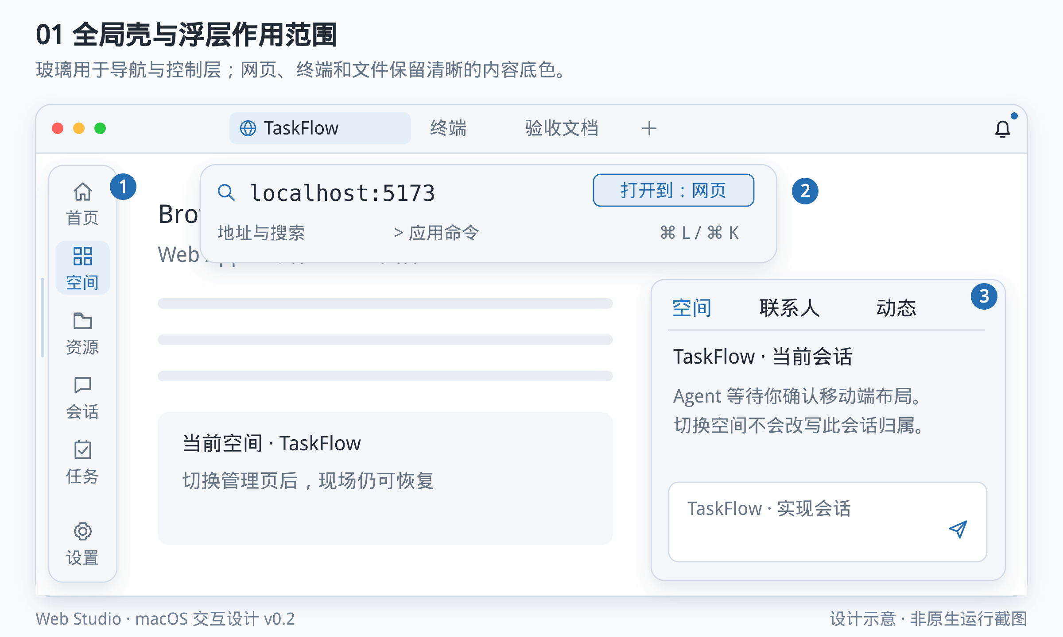
图 1 全局壳与浮层作用范围。图示为拟实施结构。
1 左边缘唤出 Workshop；图标均有名称、快捷键与点击替代入口。 2 顶栏聚焦后浮出地址与命令面板；目标 tab 在开始编辑时锁定。 3 右上气泡打开通信抽屉；临时浮层覆盖，固定面板才预留布局。
空闲窗口仅显示紧凑顶部标签条、右上通信气泡与必要的边缘把手。顶部需预留原生系统按钮与安全区，不能让标签标题进入红绿灯点击范围。空白可拖动带和交互区域分别声明。全屏模式、窗口失焦、缩放、系统菜单与辅助功能下的几何都须验证。
玻璃材质用于左侧 Workshop、顶部悬浮输入、右侧通信面板和短时菜单。网页、终端输出、文档正文等长时间阅读内容使用自身语义背景；网页页面不强行套应用玻璃主题。关闭透明效果时，所有玻璃区域切换成不透明语义填充，功能与层级保持一致。提高对比度时加强分隔线和焦点环，减少动态效果时去掉位移与缩放。
颜色表只给示意图和实现初始值，平台语义色与可访问性检查优先于手写色值。
Token | 极简白 | 暗黑 | 暖色
canvas | #F6F7F9 | #17191D | #F4F0E8
content | #FFFFFF | #202328 | #FFFCF5
glassTint | #F4F6FA | #292D34 | #EEE6D8
primaryText | #1D1D1F | #F2F3F5 | #2C2925
secondaryText | #60656F | #ADB4BF | #706A60
separator | #D8DCE3 | #444B57 | #D8CEBE
accent | 系统强调色优先，示意 #0A67D1 | 系统强调色优先，示意 #6AAFFF | 系统强调色优先，示意 #93602D

主题偏好有 mode=fixed 或 system。fixed 选择 white、dark 或 warm。system 的 lightPreset 可选 white 或 warm，深色固定 dark；不会隐式创造第四套暖黑主题。跟随系统改变明暗时不修改用户的固定预设记录。账号头像与显示名属于账号设置，主题、窗口行为与快捷键属于应用设置。

Workshop 的展开与固定
默认左边缘 8 点热区与可点击把手存在。初始悬停展开延迟建议 160ms，离开收起延迟 300ms；焦点位于面板、子菜单打开或拖拽进行中时不收起。首次使用可以给一次轻量提示，不阻塞工作。支持 View 菜单、明确的侧栏快捷键和设置中的固定选项。
展开的全局 rail 建议宽 56 点，图标触点至少 36 点，常用操作优先 40 到 44 点。选择空间入口时展开宽约 240 到 280 点的空间列表。一级是空间，二级是该空间的资源或页面；文件目录深层结构进入资源区域或专用文件树，不在这根全局树里无限嵌套。
空间行的展开三角只影响导航树；点击名称进入空间；新建页面创建新资源或空白 Tab；添加页面绑定已有资源；新建会话创建该空间 Agent Conversation。展开和进入不得共用同一个不明确动作。只有用户可见或鼠标悬停时出现辅助按钮，也要通过行菜单和键盘提供等价路径。
临时展开的左栏使用覆盖层，选择后可以收起；固定时为 Browser 保留布局宽度。右侧聊天属于持续工作区域，默认打开后占位而非长期遮住输入中的页面。窗口较窄时只保留一个持续侧面板，另一个按需覆盖，始终显示返回画布的入口。临界宽度由内容最小宽度决定，不能压缩到文字和点击区不可用。

5 首页

页面责任与信息架构
首页是应用级默认页面。中心为混合输入框，下面保留近期空间、推荐入口的位置，具体推荐内容留待后续设计。顶部显示账号头像和身份，头像菜单进入个人账号设置。中央输入显式分为「对话 / 搜索 / 打开」，默认对话，并显示「个人 · 默认 Agent」。搜索还需显示搜索范围，例如应用内资源或网页；首页默认 Agent 不读取其他空间的内容。
从 Workshop 点击首页后，中央整体进入默认页，原空间后台保留。activeScope 变为 personal，右栏“空间”显示“选择空间后对话”，不能向旧空间发送；联系人与动态仍可用。近期空间和“继续工作”只恢复明确选定的空间。
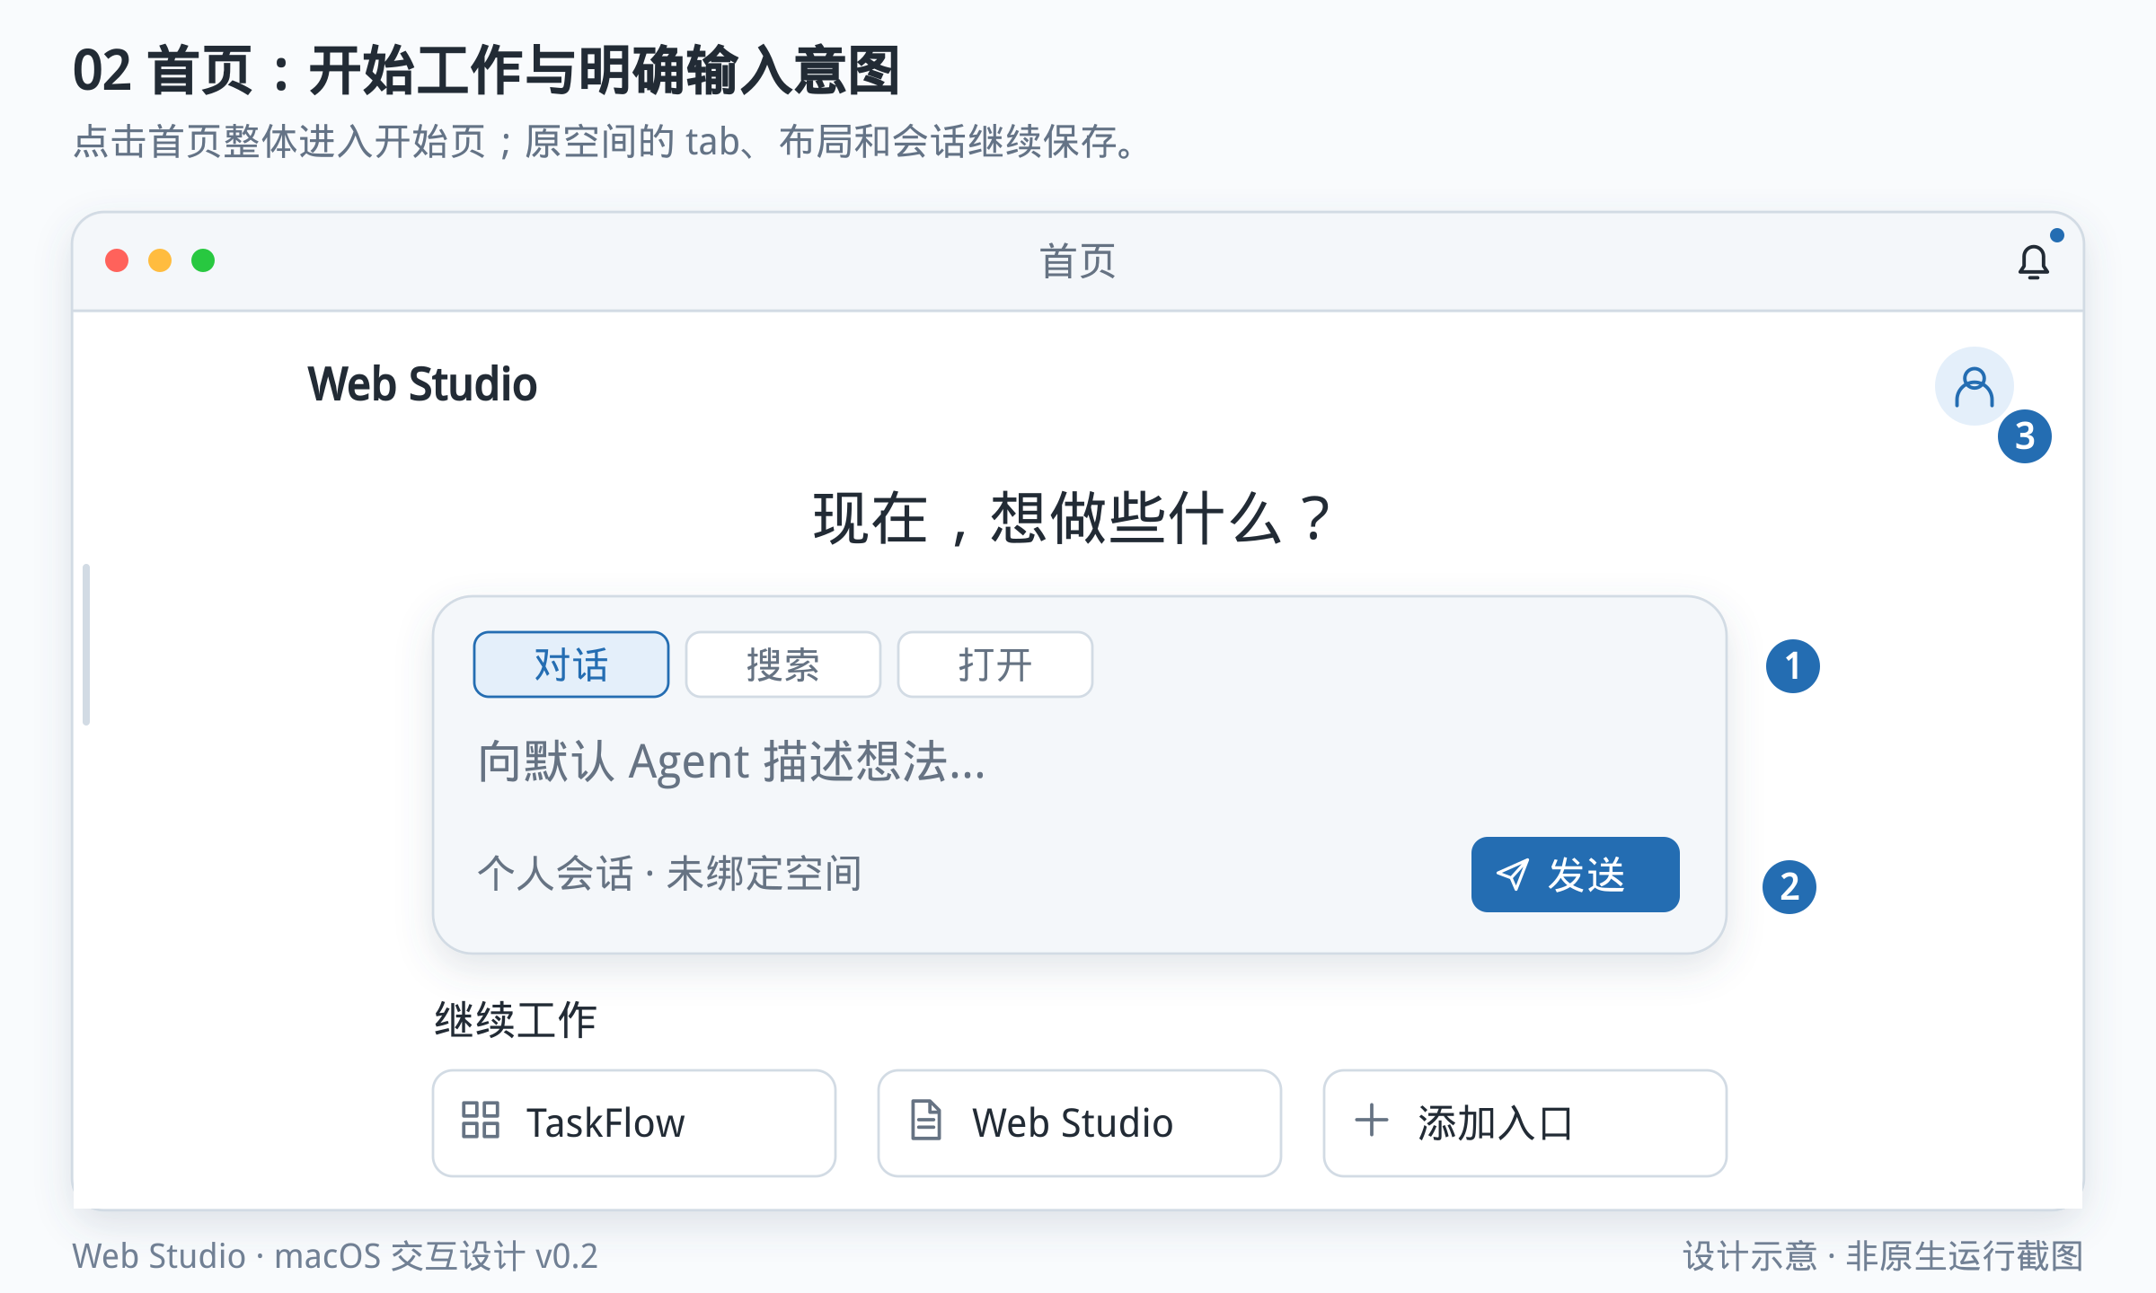
图 2 首页：开始工作与明确输入意图。对应故事板 H-01。图示为拟实施结构。
1 对话、搜索和打开有明确模式；识别结果可提示，提交前不静默改写意图。 2 默认 Agent 从个人上下文开始；选择空间后，显式进入该空间的会话。 3 头像管理账号资料与订阅；应用外观、连接与快捷键仍在“设置”。

入口与主流程
故事板 H-01
1. 用户进入首页，输入框显示模式、默认 Agent 和个人作用域。
2. 输入内容后出现动作预览。识别到 URL 或路径时可建议「打开此地址」，但不静默改变当前模式。
3. 用户选择对话、搜索或打开；主按钮同步命名为「发送」「搜索」或「打开」，提交前可看见将执行的动作。
4. 对话进入个人 Conversation，搜索按来源展示。打开资源没有明确空间时，使用本次开始流程的临时空间，显示“命名保存”，保留可恢复现场，不借用旧项目。
5. URL、文件或 SSH 目标有歧义时，选择卡展示将访问的位置与打开方式。地址输入不直接作为 shell 命令执行。
6. 发送后允许继续输入；正在流式输出时，保留停止本次生成入口与历史查看能力。

状态 键盘与数据对象
首次使用显示轻量示例和新建空间入口；推荐加载失败只影响推荐区。Agent 不可用时保留草稿，提供选择可用 Agent 或重试；搜索无结果区分范围不合适与检索失败。离线仍可查看已保存内容和打开可用本地资源，联网动作保留输入并说明原因，不暗中排队发送。
Tab 可到达模式选择与动作候选；Enter 执行已明确选中的动作，对话模式下 Shift+Enter 换行；中文输入法组词期间不提交。Esc 先关闭候选，再退出临时模式。
主要对象：ShellState、Account、Conversation、Draft、Space、Resource、SpaceResourceBinding、Tab。首页个人 Conversation 与新建临时 Space 的会话没有隐式上下文迁移；需要转入空间时，用户明确选择携带的内容。

验收条件
- H-01A：从任意空间进入首页，中央页整体变化；原 Tab、布局和运行状态保持，默认 Agent 作用域变为个人，右侧空间输入不可向后台旧空间发送。
- H-01B：相同输入切换三种模式时，动作名称与预览准确；URL 不会未经选择就发送给 Agent，文本不会意外作为命令执行。
- H-01C：无目标空间时打开地址进入可恢复的临时空间；不会进入先前项目。
- H-01D：断网、失败与重新进入后保留正确草稿；个人与空间草稿互不替换；输入法确认不会触发发送。

6 空间

页面责任与信息架构
空间统一组织资源、Agent 上下文和可恢复的工作现场。顶部提供新建、搜索和排序，左侧按垂直方向列出空间及其资源。空间行常显名称、展开和工作状态；悬停或聚焦时提供新建页面、添加资源、新建会话及更多操作。
空间详情集中展示工作现场、资源、会话、任务和基本信息。Browser 负责查看，空间页负责组织；树展开、Tab 折叠和空间归档分别保存，采用明确动作名称。
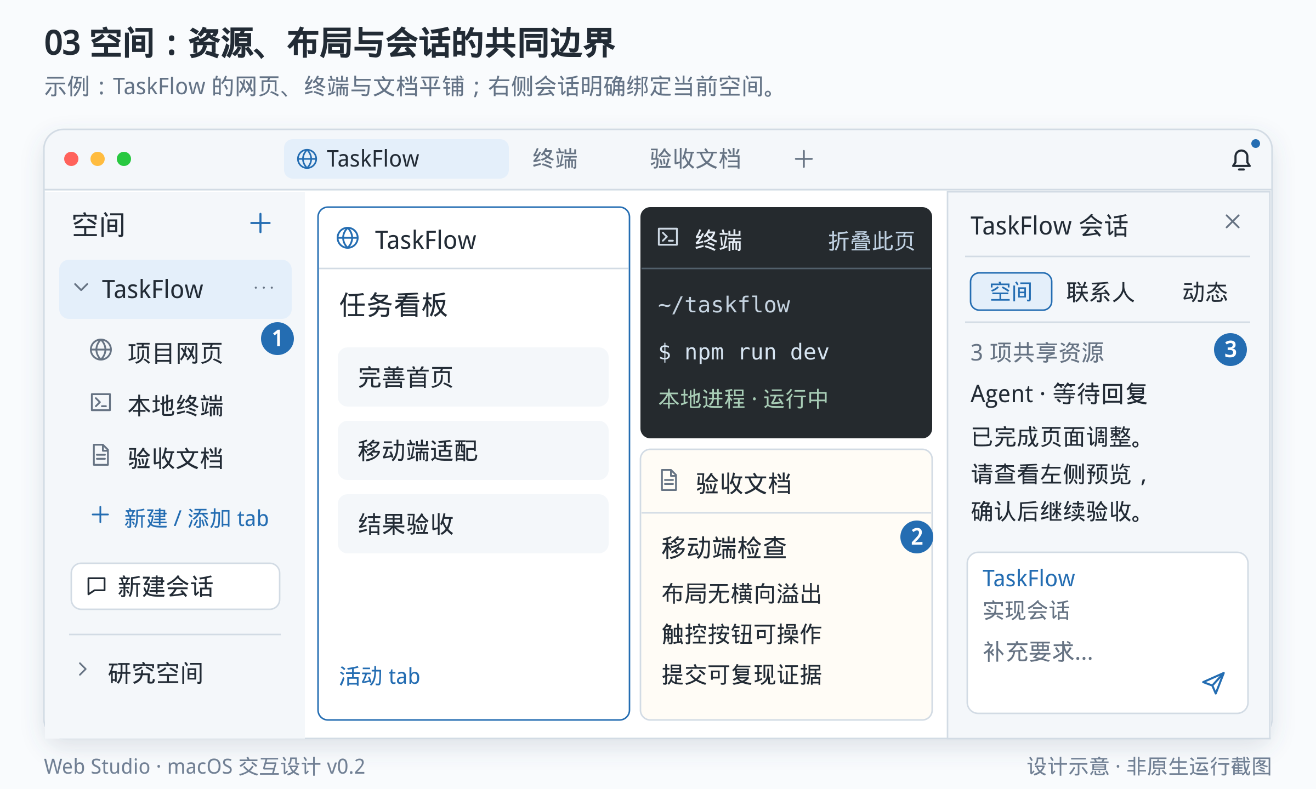
图 3 空间：资源、布局与会话的共同边界。对应故事板 S-01。图示为拟实施结构。
1 空间树管理 tab；同一 tab 平铺、聚焦或折叠时，资源与运行实例保持身份。 2 “折叠此页”保留顶部 tab 以便恢复；关闭视图、停止进程与移出空间分别操作。 3 空间会话共享获准资源与上下文；切换空间时，输入草稿与发送目标不串线。

入口与主流程
故事板 S-01
1. 打开空间页，选择「新建空间」，填写名称并可选添加初始资源；本阶段不强制复杂模板。
2. 新建网页、终端、SSH 或文件 Tab，或通过「添加已有资源」导入个人材料。可复制文档和数据默认创建空间独立副本或固定快照，绑定卡列出来源、复制结果与本空间权限；网页复制地址描述并使用本空间浏览器分区。持续引用同一外部资源必须显式选择，标明共享例外及影响范围。
3. 点击空间名称进入现场；展开箭头只展开树；资源行打开或聚焦对应 Tab，避免每次点击都产生重复分页。
4. 对 Tab 使用向右平铺、向下平铺、折叠和恢复。普通拖动只改变顶部顺序，边缘放置才改变布局；折叠当前 Tab 后选择同 Pane 的其他未折叠 Tab，全部折叠时保留原布局和恢复入口。关闭 Tab 不终止任务，关闭终端连接另行操作。完整数据变化见第 11 章。
5. 从空间行新建会话，右侧面板进入「空间」，标题和输入框上方同时显示空间及会话名称。本空间已授权资源和已提交上下文默认可检索，实际采用哪些内容显示来源。
6. 切换空间时先保存旧 Draft，再原子切换空间、会话和新 Draft。旧执行仍属于旧空间。新空间没有会话时显示「新建本空间会话」，不把旧草稿填进新输入框。

状态 键盘与数据对象
空空间提供添加资源与新建会话。恢复时逐个 Tab 显示进度，单个 SSH 失联不阻断其他页面。资源异常分别说明文件移动、连接失败和撤权，并保留恢复入口。离线使用可用本地资源，远端标明最后确认时间；失联不等于暂停或成功。
树支持上下移动、左右展开折叠、Enter 打开；行操作可通过聚焦后按钮或上下文菜单完成。拖拽排序、平铺均有菜单替代。新建 Tab 的快捷键作用于当前 Browser 空间，不作用于后台旧空间。
主要对象为 Space、WorkScene、Resource、SpaceResourceBinding、Tab、Conversation 和 Execution。字段与权限关系见第 14 章。工作现场、上下文索引与运行环境分别寻址；同一路径属于需明示的外部共享依赖，未验证的 Harness 不显示已隔离。

验收条件
- S-01A：树展开、Tab 折叠、关闭 Tab、移出资源、关闭连接分别产生约定的结果，不混用状态。
- S-01B：在空间 A 输入未发送文字后切到 B，B 不显示 A 草稿；返回 A 可恢复，迟到的响应不能覆盖 B。
- S-01C：空间 A 的会话默认不能检索 B；同空间可检索的内容受 ResourceGrant 约束并可追溯来源。
- S-01D：Tab.folded 与普通非活动页有区别；Pane.collapsed 只由全部成员折叠派生。全折叠可恢复原现场，不新建资源或停止运行；单个远程资源失败不阻塞整空间。

7 资源

页面责任与信息架构
资源页管理个人的规范内容与可复用位置，包括文档、文件引用、收藏网页、终端或 SSH 位置，以及资源组。左侧列资源组与「全部 / 已收藏 / 最近」，主区按类型、来源与关联空间筛选，详情检查器显示元数据、关联空间和访问/编辑权限。分组是一种组织方式，收藏是一种个人标记，不复制资源本体。
个人文档和可复制材料加入空间时，默认创建空间独立副本或固定快照，并记录来源。持续引用属于明确共享例外。打开网页或预览文件不自动纳入资源库；创建文档时明确保存为个人或空间文档。
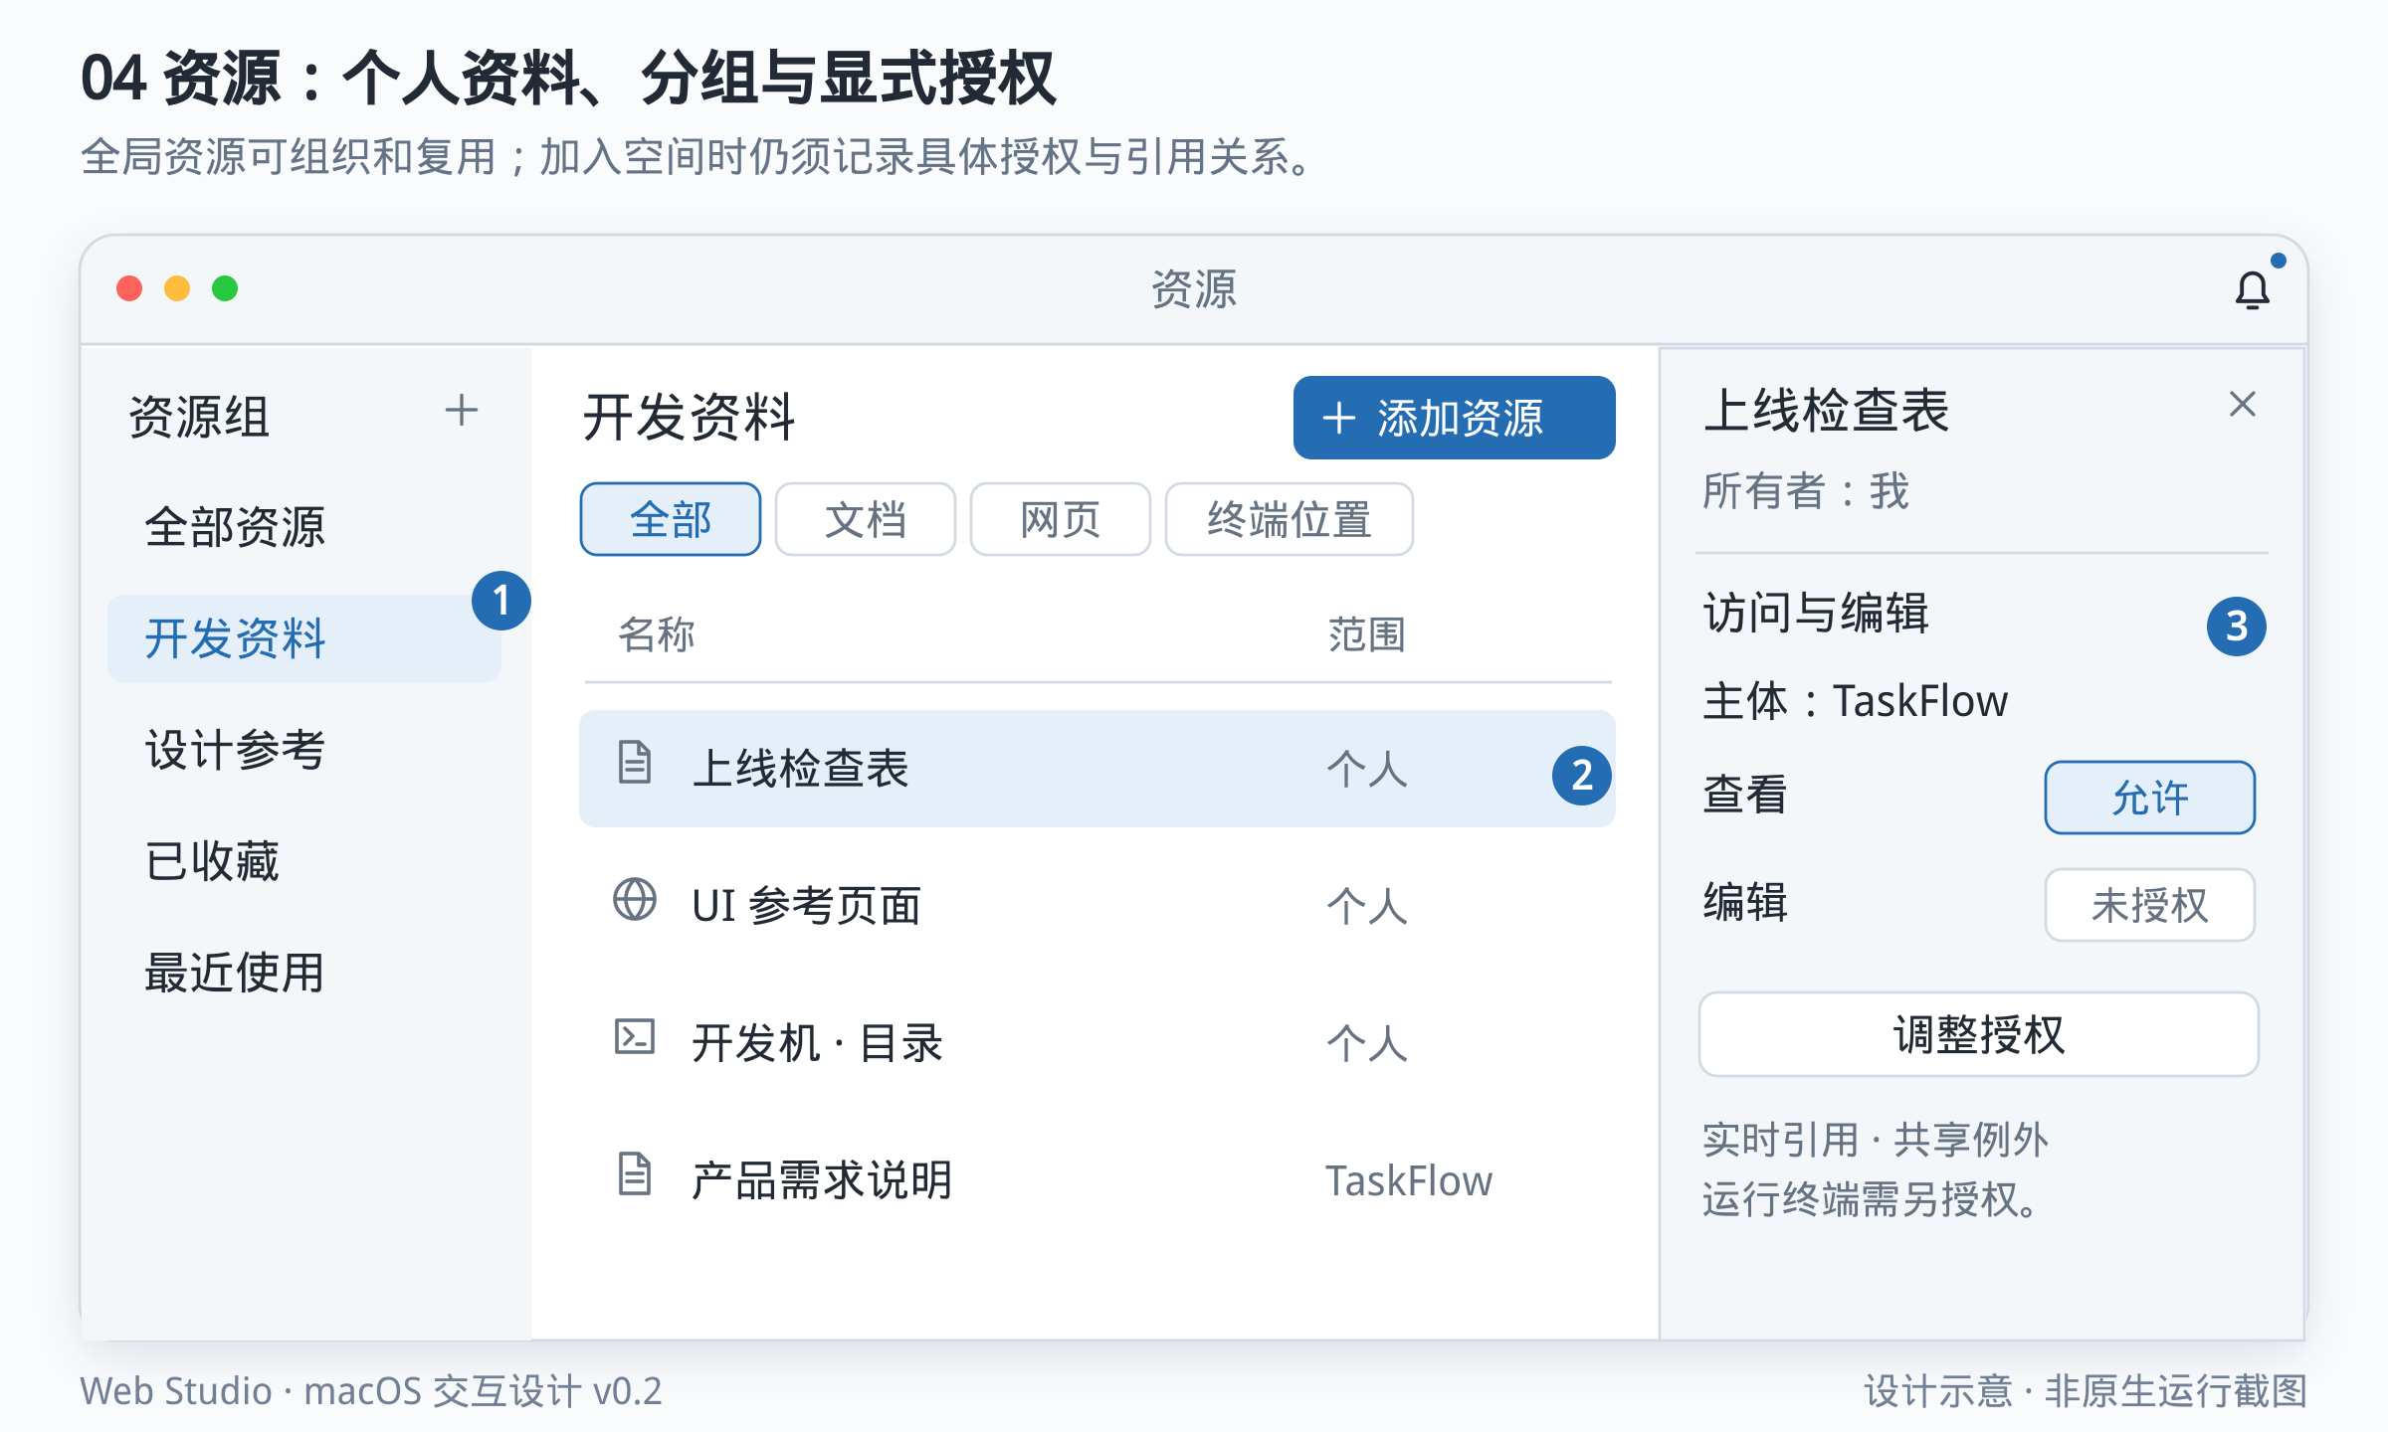
图 4 资源：个人资料、分组与显式授权。对应故事板 R-01。图示为拟实施结构。
1 资源类型与资源组分别筛选；“收藏”是标记，同一资源不产生第二份副本。 2 加入空间默认复制或固定快照；实时引用属于明确共享的例外，本图展示该例外。 3 权限面板展示有效权限和来源；撤销授权影响后续访问，历史内容另行说明。

入口与主流程
故事板 R-01
1. 在资源页创建「上线资料」资源组，再创建或加入《验收清单》文档。
2. 选中文档查看详情并预览个人原件；「编辑原件」在资源编辑界面操作个人文档，「在空间中打开」进入下一步导入流程。返回列表保留筛选、滚动和选中项。
3. 选择「添加到空间」，明确目标与能力。默认创建独立副本或固定快照，显示“之后的修改独立”，并在该空间打开 Tab；原件撤权不自动回收既有副本。选择持续引用时，展示共享范围及其对隔离的影响。
4. 在权限面板查看谁可访问、谁可编辑，以及权限来自资源本身还是资源组。新加入资源是否继承组默认权限须明确选择；移动资源不静默扩大访问范围。
5. 权限修改预览受影响的资源、空间与主体，确认后等待授权结果再显示成功。进行中的编辑若失去权限，保留可恢复草稿并改为只读。
6. 收藏网页或终端位置后，它出现在已收藏视图和地址候选中。终端位置保存连接引用与目录，不把运行进程或凭据文本当作收藏内容。

状态 键盘与数据对象
空资源组提供创建文档、添加文件或收藏位置。搜索无结果允许清除筛选。批量添加逐项显示结果，失败项可单独重试；同步中、已保存和只保存到本机分别显示。离线可阅读已有本地内容，远程权限变更不排队；服务端冲突提供保留草稿与重新加载，不覆盖新版本。
列表支持键盘移动与打开，搜索可以清除；批量操作始终显示选中数量。取消收藏、移出资源组、从空间解绑和删除内容使用不同动词。删除内容前展示它的关联影响；只有确实可恢复的操作才提供撤销。
主要对象：Resource、ResourceGroup、Favorite、ResourceGrant、SpaceResourceBinding、SharingException、Account。权限以真实授权层为准，界面可展示有效能力，不能通过隐藏按钮代替校验。

验收条件
- R-01A：同一空间的树、详情与会话引用打开同一空间副本；个人收藏与资源组仍指向个人原件。不同空间默认使用独立副本，写入互不传递；持续同源引用必须有明确共享例外。
- R-01B：移动资源、建立收藏、查看资源都不会隐式授权空间或 Agent。
- R-01C：更改权限可看见受影响范围，提交失败不显示成功；编辑中撤权能保住可恢复输入。
- R-01D：终端收藏恢复连接目标与目录描述，不声称恢复既有进程；凭据值不出现在资源列表、路径或消息预览中。

8 会话

页面责任与信息架构
会话保留为一级入口，统一管理用户可见的线程，但内部明确分为「Agent 工作」和「联系人与群聊」。前者按空间、状态和 Harness 筛选；后者按联系人、群聊和未读筛选。全局列表可以汇总不同空间的标题和状态，这不意味着其内容自动汇入默认 Agent 的上下文。
Agent 行展示空间、当前活动、工作中/等待输入/暂停/完成/失败等状态和最后确认时间。人际行展示收件人、消息摘要及未读状态，不套用工作完成状态。订阅是独立的 SubscriptionFeed，在右侧「动态」阅读，不归为可发送消息的 Conversation。
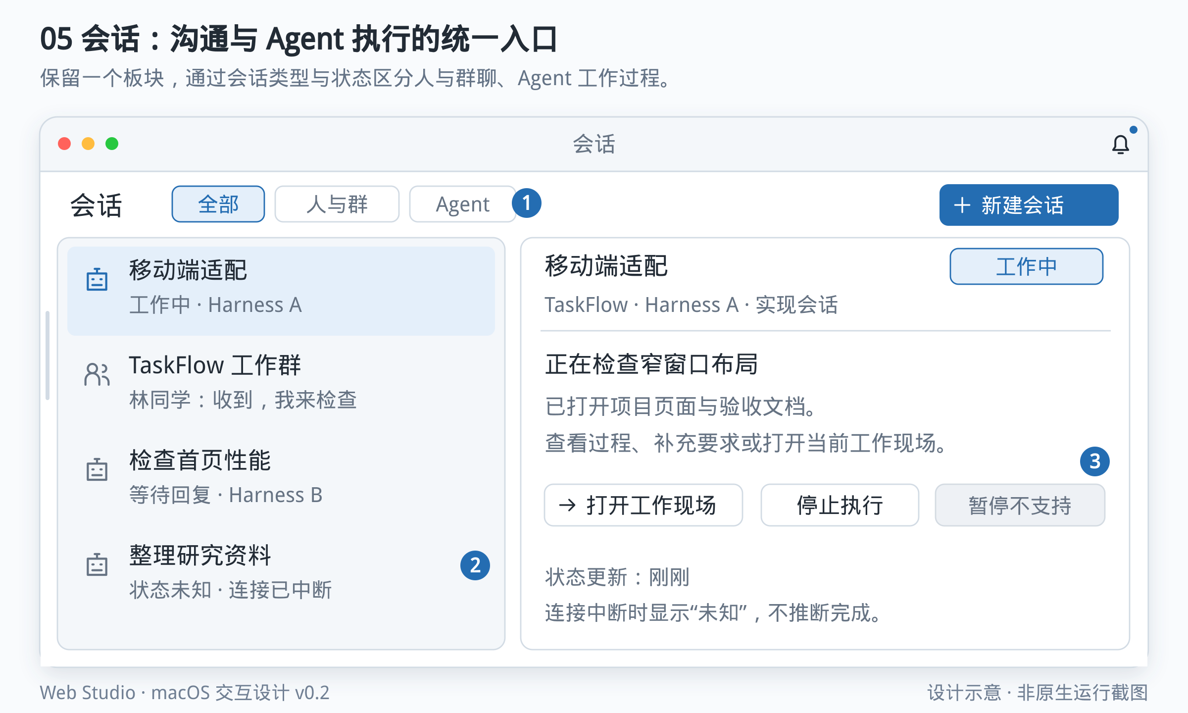
图 5 会话：沟通与 Agent 执行的统一入口。对应故事板 C-01。图示为拟实施结构。
1 人与群聊使用成员与未读语义；Agent 会话使用执行状态、上下文和能力语义。 2 统一状态同时保留来源状态与更新时间；失联、未知、完成不可相互代替。 3 操作由 Harness 能力决定：不支持的暂停不能伪装成可点击命令。

入口与主流程
故事板 C-01
1. 在会话页选择「Agent 工作」，筛选等待输入的会话，查看其所属空间、当前 Execution 与关联任务。
2. 打开详情查看消息、操作时间线、引用资源和结果；「前往现场」明确切换到该空间并定位相关 Tab。
3. 补充信息前，输入框固定显示空间、会话和当前 Harness。仅对已验证支持的能力提供发送、停止、暂停或恢复；只读接入显示打开来源。
4. 切到「联系人与群聊」后，输入框始终显示具体人或群名。人在不同空间间切换不改变收件人，也不附带空间资源。
5. 要把人际消息交给 Agent，使用「摘录到空间」，选择内容、目标及授权范围；要向联系人分享资源，也要显式选择内容与可访问权限。
6. 右栏与完整页共用同一会话及草稿，路由见第 12 章。

状态 键盘与数据对象
无联系人或 Agent 会话时提供对应起点。发送中、已发送、失败与结果未知分开；超时先核对状态。Harness 失联显示未知和最后确认时间。上滚查看历史时，新消息不强制拉到底部；离线保留草稿，首版不自动补发。
Enter 发送，Shift+Enter 换行；输入法组字时不提交。Esc 只关闭临时界面。归档不结束 HarnessSession，停止执行不删除会话或完成任务。
主要对象为 Conversation、Message、Draft、HarnessSession 和 Execution；通知与订阅独立建模，字段见第 14 章。人际会话默认账号级，分享上下文需明确操作。

验收条件
- C-01A：Agent 与人际消息在列表、输入、状态和操作上可清楚区分；订阅页没有聊天输入框。
- C-01B：右侧与完整会话页打开相同 Conversation 时历史与草稿一致，不重复创建线程。
- C-01C：切空间不会改变联系人收件人，也不会让本空间输入框继续向旧空间发送；失败和迟到响应不改变当前发送目标。
- C-01D：不支持或未验证的 Harness 能力不可伪装成可用；未知状态不显示成暂停、完成或成功。

9 任务

页面责任与信息架构
任务页管理个人或空间中的待办、长期目标和定时计划。工作清单按项目、负责人、状态与优先级筛选；长期目标用 TaskGoal 聚合任务；定时计划用 Schedule 描述触发；任务的一次尝试是 TaskRun，实际 Harness 执行是 Execution。它们分别回答要达成什么、何时开始、试过几次、具体做了什么。
任务详情包含说明、关联空间与资源、完成条件、执行历史、结果与验收。任务可由用户手工完成，不要求每条待办都启动 Agent。全局创建时明确选择个人或某空间；从空间内创建则预填该空间。
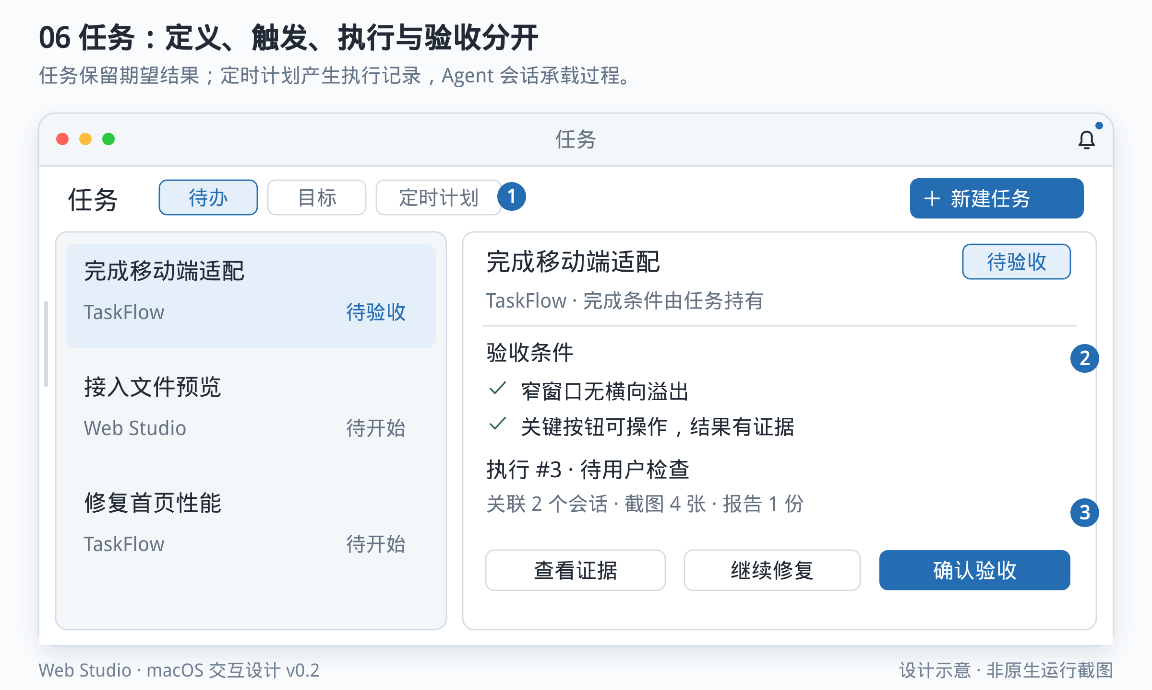
图 6 任务：定义、触发、执行与验收分开。对应故事板 T-01。图示为拟实施结构。
1 待办、目标、定时计划是不同对象视图；状态筛选与对象类型分别处理。 2 任务保存输入、期望产出与完成条件；计划保存时区、触发规则和并发策略。 3 一次任务尝试可关联多个 Agent 会话；进程结束与任务验收通过是不同事件。

入口与主流程
故事板 T-01
1. 新建「完成移动端适配」，选择所属空间、填写预期结果与完成条件，可加入一个长期目标。
2. 选择手动推进，或「交给 Agent」并确认 Harness、资源范围和运行要求。启动后记录 TaskRun，详情展示它关联的会话与 Execution。
3. 需要重复触发时添加定时计划，明确时区、下一次触发时间、启停状态、重叠运行与错过触发的处理方式。首版建议上次未结束则跳过并记录，离线错过不在重连时突然补跑；这些策略在保存前可见。
4. 执行完成后汇集改动、报告、截图或可重现步骤，任务进入待验收。自动检查结果可以作证据，但不会仅因进程正常退出就判定用户目标完成。
5. 用户接受结果后标记完成，或填写原因并重新打开；再试一次产生新的 TaskRun，保留前次结果。
6. 右侧动态发出待处理或结果通知。点通知直接进入相关任务的结果区域，而不是创建另一份任务。

状态 键盘与数据对象
空清单提供普通待办和定时计划的入口；没有到期事项不显示空白错误。加载任务与执行详情分别显示，旧数据标示更新时间。调度保存失败保留规则；运行请求超时显示结果待确认并查询，不直接重复启动。离线可查看已保存任务并保留编辑草稿，首版不假装本机退出后仍能准点执行：定时计划必须显示真实执行载体与可用状态。
列表键盘操作只在任务列表获得焦点时生效；编辑状态下不会被全局完成快捷键误触。暂停定时计划只阻止后续触发，停止当前执行需单独操作。任务完成、TaskRun 成功、Schedule 启用和通知已读分别更新。
主要对象：TaskGoal、Task、Schedule、TaskRun、Execution、Conversation、Space、Resource、Notification。

验收条件
- T-01A：手工待办无需 Agent；启动、重试与定时触发均产生可追溯的新 TaskRun。
- T-01B：运行成功不直接覆盖用户验收，任务完成不删除历史；重试保留上一轮证据。
- T-01C：时区、下一次执行、错过与重叠策略、执行载体均可见；暂停计划不偷偷终止当前运行。
- T-01D：超时和重复点击不会启动不可区分的重复执行；从通知进入能够定位准确的任务与尝试。

10 设置

页面责任与信息架构
设置管理本机应用的行为和能力，个人账号资料由首页头像进入。侧栏分组建议为「外观与窗口」「导航与快捷键」「浏览与资源」「连接与 Harness」「通知」「数据与关于」。空间特有的目录、启动网址与共享范围留在空间设置中，应用只提供可覆盖的默认值。
外观提供固定「极简白 / 暗黑 / 暖色」，或「跟随系统」。跟随系统时浅色预设可选极简白或暖色，深色固定为暗黑；不另造第四套暖黑主题。材质强度、减少动态效果和系统减少透明度要有一致响应。主题控制的是应用外壳，第三方网页保留自己的配色。
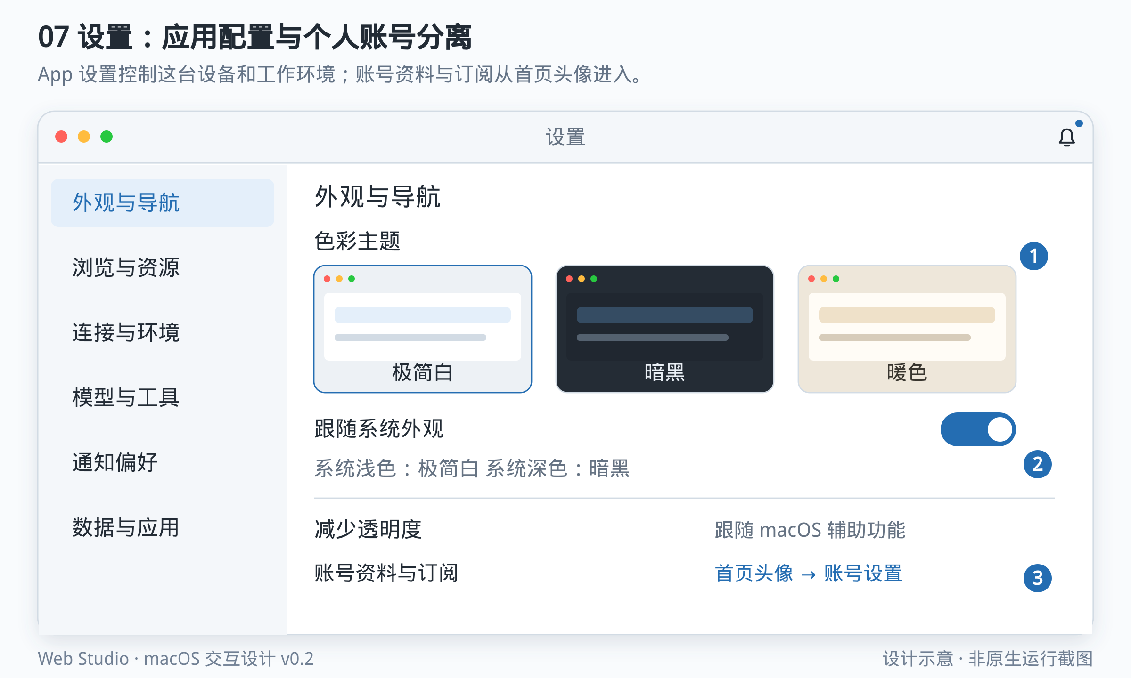
图 7 设置：应用配置与个人账号分离。对应故事板 A-01。图示为拟实施结构。
1 三套主题共享结构与语义色；暖色是人工选择的配色，不冒充系统第三种外观。 2 跟随系统时，浅色可选极简白或暖色，深色使用暗黑；减少透明度时切实底。 3 设备级默认值在 App 设置；项目覆盖在空间设置；身份与订阅在账号设置。

入口与主流程
故事板 A-01
1. 从 Workshop 设置或 ⌘, 进入 App 设置，保留原现场；标题明确为应用设置。头像菜单仍进入账号设置，两者可相互链接但不混为一个表单。
2. 在外观中选择预设，实时预览左栏、浮动地址栏、右栏和列表状态；切换「跟随系统」后展示浅色预设选择。
3. 调整悬浮控制层、固定侧栏和快捷键；⌘B 只切换 Workshop 显隐，固定由图钉独立控制。快捷键冲突时说明冲突动作并提供恢复默认。所有快捷键都有可点击的等价入口。
4. 添加或编辑 SSH、模型和 Harness 配置，通过「测试连接」查看实际能力。显示可回复、可停止、可恢复等能力状态，以及已验证、未验证或不可用，不只显示一个笼统的绿色连接点。
5. 普通偏好即时保存并显示保存状态；凭据、权限或连接配置采用明确保存，失败时保留可恢复输入。更换 Harness 默认配置只影响之后新建会话，不迁移正在运行的会话。
6. 返回之前页面时恢复布局与焦点；需要重新连接或重启才能生效的设置注明作用范围，并允许用户选择合适时机。

状态 键盘与数据对象
未配置连接时提供添加入口；测试中允许取消，失败说明连接、认证、版本或能力验证中的具体问题。系统材质或减少透明度启用时回退到可读的实色层，控件位置不变化。离线可改本地外观和快捷键；远程验证标为待测试，不宣布连接成功。配置存储失败不能显示「已保存」。
表单采用原生 macOS 可预期的焦点顺序；Esc 关闭当前弹层，存在未保存关键配置时保留草稿。密码和密钥默认遮蔽，显示值是明确动作，敏感值不进入日志、搜索历史或通知文案。
主要对象：AppSettings、ThemeSelection、ThemeProfile、ConnectionProfile、HarnessProvider、AgentProfile、CredentialRef。快捷键归 AppSettings 管理；HarnessProvider.capabilities 按能力记录验证证据；AccountSettings 独立于这些本机或应用设置。

验收条件
- A-01A：账号设置与 App 设置入口、标题及作用范围明确；项目配置不会混入全局默认值。
- A-01B：三套主题与跟随系统映射准确，减少透明度后可读、焦点可见且布局不跳动。
- A-01C：连接测试、能力验证与配置保存分别反馈；更改默认 Harness 不影响既有执行归属。
- A-01D：无鼠标悬停时仍可到达全部主要动作；快捷键冲突和未保存配置都有可恢复路径。

三套主题的结构对照
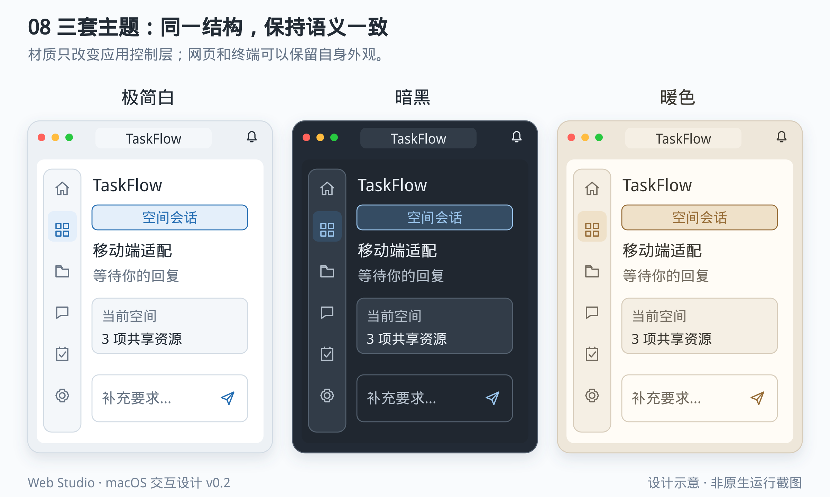
图 8 三套主题：同一结构，保持语义一致。图示为拟实施结构。
1 白、黑、暖三主题保持位置、字号、焦点与状态文案一致，不依赖颜色识别状态。 2 玻璃材质应有足够底色；背景模糊用于控制区，内容可读性优先。 3 此图是色彩关系样本；正式版本以原生材质、系统语义色与无障碍设置为准。
三套预设保持导航、控件、状态和内容层级一致。系统辅助功能设置优先于材质强度；主题变化不改变会话发送目标、权限或资源运行状态。

11 Browser 的 Tab 与平铺布局

一条顶部标签栏对应同一空间的全部 Tab
Browser 的可查看单元是 Tab。每个 Tab 引用一个 Resource，并归属当前空间中的一个 Pane。Pane 是内部显示槽，包含若干 Tab，但只显示一个未折叠的活动 Tab。界面仅绘制一条顶部标签栏，不在每个窗格中再复制标签栏。
顶部顺序与画布几何分别存储。WorkScene.tabOrder 决定标签从左到右的顺序；WorkScene.layout 决定各 Pane 在画布上的位置。选择顶部标签会聚焦其所属 Pane，必要时恢复这个 Tab 的显示。这样用户可以从统一入口切换内容，同时保留不同区域的工作现场。

平铺与折叠流程
普通拖动标签只改变 tabOrder。拖动到画布明确显示的左、右、上、下边缘目标，或使用“向右平铺”“向下平铺”等菜单操作，才建立分割节点并移动 Tab 的显示归属。移动后继续使用相同 Resource、Tab 和 runtime 引用；实际 provider 不支持迁移时，应给出明确限制，而非静默重启。
折叠作用于指定 Tab，记录 Tab.folded。折叠当前 Tab 后，所属 Pane 优先激活最近使用且未折叠的 Tab；若该 Pane 的所有 Tab 都已折叠，则将 Pane 暂时收起，保留布局树和原比例。所有 Tab 均折叠时，画布显示恢复入口，不新建资源、不结束连接。
点击一个已折叠顶部标签，会恢复该 Tab 和所属 Pane 的原位置。折叠不改变标签顺序，也不改变资源授权、会话上下文和执行归属。关闭一个 Tab 才移除这个视图实例；资源是否仍被其他 Tab、会话或任务持有，需要独立判断。
操作 | 必须改变的数据 | 必须保留的数据
顶部标签重排 | WorkScene.tabOrder | LayoutNode 及运行身份
向边缘平铺 | Pane 归属与 LayoutNode | ResourceId TabId runtimeId
折叠 Tab | Tab.folded 活动选择 | 布局恢复比例与运行时
恢复 Tab | Tab.folded 与活动 Pane | 原标签顺序与资源版本
关闭 Tab | 视图列表和必要的空布局节点 | 尚被其他对象持有的资源与运行时
停止终端或执行 | 对应 runtime 或 Execution | 资源描述 任务与会话历史

尺寸不足与输入焦点
分屏操作必须在提交前判断可用空间。若新增区域会使任一内容低于可用尺寸，提供“切换当前 Tab”“收起其他区域”或调整窗口的选择，避免创建不可点击的细条窗格。具体最小尺寸由 AppSettings 保存，属于后续原生体验验证项；字号和控制命中区不能为了增加分屏数被无限缩小。
分隔条支持拖动和键盘调整，并具有可访问性名称。拖拽期间不触发 Workshop 自动收起，结束后焦点回到用户正在操作的资源。资源内部滚动、页面缩放、文档选择和终端输入焦点由 Tab.viewState 与 provider 状态分别恢复。

关闭与恢复的生命周期
关闭 Tab 前先检查未保存编辑和活跃运行持有者。未保存文档保留草稿并允许返回；活跃终端的最后一个视图关闭时，明确提供后台保留或停止选项，实际可用选项取决于 provider。主进程退出或系统重启后的“恢复现场”，至少包含恢复配置和重新打开资源；恢复原终端进程或继续 Harness 会话必须有对应能力证明。
关闭整个空间视图、归档空间、删除空间以及停止空间内全部运行是不同操作。归档只影响日常列表，不应悄悄终止正在运行的任务。需要终止时，用户能看见将影响的连接和执行对象。

布局验收
- B-01：一个 Tab 在一个 WorkScene 中只归属一个 Pane，tabOrder 与 tabs 集合一致，活动引用始终有效。
- B-02：标签重排不改变几何；明确的边缘放置或分屏命令才改变 LayoutNode。
- B-03：折叠和恢复保持原运行身份与比例，全部折叠时仍可恢复，不产生空白新资源。
- B-04：关闭资源视图不会停止被其他会话使用的执行；未保存内容与最后一个终端视图得到明确处理。

12 全局导航 输入与通信路由

页面切换与返回现场
首页、空间列表、资源、会话、任务和设置属于应用级路由。查看管理页面保留后台现场，但不会给它继续发送操作的默认权利。打开一个对象的管理详情与进入该对象的空间分别提供明确按钮，避免查看资料就突然切换正在工作的项目。
返回现场使用保存的 Space、Tab、Pane、滚动和焦点引用。目标已关闭或失去授权时，显示具体原因及可选恢复操作；不得把返回动作重定向到其他项目。进入首页后，个人作用域与后台旧空间分离。

顶部输入的状态与目标
每个 Tab 恰好归属于一个 Pane，一个 Pane 可保留多个 Tab 并显示其中一个。Tab.folded 表示用户明确折叠此页，与普通非活动分页不同。折叠活动 Tab 后优先显示同 Pane 最近的未折叠 Tab；全部折叠则暂收该 Pane，保留原布局树与比例。Pane.collapsed 只由其中所有 Tab.folded 派生，不能另作互相冲突的状态。点击折叠 Tab 恢复并聚焦原 Pane；全部 Tab 折叠时显示恢复入口，不自动创建资源，也不停止后台运行。
顶部状态分为静息、揭示、编辑、候选、提交中与错误。静息仅显示标签条；顶部热区、点击或 ⌘L 打开悬浮地址模式，⌘K 打开命令模式。输入容器拥有稳定原生编辑焦点，外观变化不替换文本编辑器实例。
地址模式捕获 windowId、spaceId、目标 paneId 与 tabId。编辑中目标关闭或空间变化时保留草稿并显示目标失效，禁止悄悄把输入发送到另一个 Tab。用户可明确重新选择目标。网页地址对当前 Web Tab 导航；跨资源类型时新建 Tab，保留原终端和文件视图。未知本地路径通过真实 provider 元信息分类；没有元信息时让用户选择文件预览或目录终端。
命令模式以可见前缀 > 区分，候选显示动作名称、目标和键盘提示。普通自然语言默认只提供搜索建议，不静默提交 Agent。命令列表包含导航、打开、分屏、折叠、主题等应用动作；Shell 执行不由地址解析器隐式触发。
输入法组字期间不提交、不触发全局快捷键。Enter 只执行当前可见选项；Escape 优先关闭候选，再取消当前编辑并恢复原先焦点。错误保留输入，说明错误目标和纠正办法。

右栏的三条路由
右上角保留单个通信气泡图标，未展开时用状态点或待处理数量提示。点击后展开宽约 340 到 400 点的右侧栏，分为“空间”“联系人”“动态”。
空间视图显示当前 Space 的默认或最近 Agent 会话，底部持续标明空间名称、当前 Agent 和当前会话。联系人视图显示被明确选择的人或群，发送目标不因 Browser 切换空间而改变。动态视图聚合通知与订阅，提供全部、待处理、订阅等筛选；没有可发送的聊天输入框。
首页处于 personal scope 时，右栏空间视图显示“选择空间后对话”，空间输入不可发送，也不沿用后台旧空间作为隐含目标；原空间草稿仍保留。联系人和动态可继续使用。从首页新建 Tab 或打开地址进入明确的临时空间流程；只有“继续工作”才恢复后台原空间。
空间输入草稿按 accountId、spaceId 与 conversationId 独立保存。切换空间时，先保存旧草稿，再原子切换列表、资源可访问范围、会话与输入目标。正在输入法组字时延迟切换到组字完成，或保留原输入并要求明确完成切换。正在发送的请求绑定不可变目标，迟到的结果回到原会话。
在联系人聊天中插入当前空间的页面或文件，必须显示即将分享的具体资源及访问范围。空间切换不自动把页面截图、终端内容或历史对话附到人际消息。进入动态中的待确认事项时跳转到来源任务或会话上下文，已读状态不会隐式批准操作。
动态中的“订阅”指内容信息流；会员订阅、套餐与账单属于个人账号设置。两者使用不同页面和数据对象。

路由的最小不变量
操作入口 | 路由目标 | 切换空间后的处理
首页对话 | 个人 Conversation | 保持个人作用域，转入空间需明确选择内容
顶部地址编辑 | 打开编辑时捕获的 Space Pane Tab | 目标失效后保留输入并要求重新选择
右栏空间输入 | 明确的 Space Conversation | 保存旧 Draft，原子切换目标与新 Draft
右栏联系人输入 | 明确的 direct 或 group Conversation | 保持收件人，空间资源不自动附加
动态通知 | Notification.target | 定位来源任务或会话，不隐式发送或批准
订阅条目 | FeedItem.targetURL 或来源 | 打开阅读来源，保持只读语义

每次提交生成请求标识并绑定不可变目标。页面切换只改变展示，不重写已提交请求的归属。消息或执行请求超时后先核对原请求状态，再允许安全重试；界面不得用重复提交掩盖未知结果。

13 资源权限 空间隔离与上下文
空间内的“默认共享”定义为：加入该空间并获得授权的资源、共享摘要与已提交空间 Agent 会话记录，默认对有权限的本空间会话可发现和检索。模型每轮按当前任务选择实际读取内容，并记录资源版本、引用与时间。未发送草稿、个人首页历史、其他空间数据和人类私聊不自动进入空间上下文。
空间隔离分为应用上下文边界与 provider 运行边界。前者要求检索、消息路由、资源索引、工具句柄与草稿按空间分区。后者要求独立浏览器数据分区、独立终端或 SSH runtime、明确工作目录和工具可访问范围。相同路径或远端目录即使有两个 Space ID，仍可能共享底层数据；普通 cwd 也不能约束 Shell 任意读取磁盘。
严格隔离模式必须检查 provider 能力。无法约束外部 Harness 或远端环境时显示“隔离未验证”或“有限隔离”，阻止不满足严格策略的自动执行，允许用户查看已有状态与明确建立独立环境。不能通过 UI 标签承诺操作系统级隔离已经完成。
个人文档和可复制数据加入空间默认创建空间副本或固定版本快照。项目代码使用独立工作副本、worktree 或受限环境；网页使用独立 storage partition；终端与 SSH 使用空间专属运行实例。持续引用同一外部资源属于显式共享例外，展示来源和可见性，不再把该资源描述为完全独立。密钥只通过凭据引用和授权操作使用，不进入聊天上下文。
资源组可提供权限模板，但移动资源不静默扩大已有授权。内容读取、编辑、再次分享、执行命令和使用连接凭据分别建模。人类群成员可见性与 Agent 工具权限分别判断。全局会话页可以聚合当前账号可见的跨空间标题与状态；这个账号视图不授权 Agent 读取其他空间内容。
撤销授权对后续检索和工具读写生效。已经进入模型请求或已经发送给其他人的快照，不能被描述为自动收回；清理本应用保存的历史属于独立动作，须准确报告实际处理范围。已生成的空间独立副本拥有独立权限，原件撤权与副本访问不是同一个动作，创建副本时应说明这一点。

14 数据结构 状态与关系

数据约定与作用域
模型采用框架无关的 TypeScript 表达，不决定客户端必须使用哪种技术栈。完整接口在 domain.ts，示例数据在 example-space.json。本章列出实现界面必须理解的字段、关系与不变量；示例对象只用于设计和校验。
所有对象使用稳定 ID，重排、折叠、恢复和重命名不改变身份。时间戳保存 UTC ISO 8601；定时计划另存 IANA timeZone。内容 revision 表示版本，客户端在编辑和提交前校验版本与权限，避免用旧状态覆盖新内容。
Scope 只有两类：personal 以 accountId 定位个人范围，space 以 spaceId 定位空间范围。所有 Browser Tab 属于 space；首页默认 Agent 属于 personal。跨空间聚合列表属于账号可见视图，不改变对象真实 Scope。
type Scope =
| { kind: 'personal'; accountId: AccountId }
| { kind: 'space'; spaceId: SpaceId };

type ThemeProfileId = 'white' | 'dark' | 'warm';

空间 资源与布局字段
对象 | 关键字段 | 数据职责
Space | id persistence sceneId defaultConversationId resourceBindingIds scopePolicy | 工作单元；temporary 与 saved 使用同一身份
Resource | id ownerScope kind locator revision provenance | 内容或位置；来源记录不自动授予读取源的权限
SpaceResourceBinding | spaceId resourceId attachment allowedActions grantIds externalBoundary | 进入空间的方式、授权上限与外部边界
ResourceRuntime | scope resourceId kind status isolation | 浏览器实例、终端进程、连接与预览运行状态
Tab | id scope resourceId runtimeId folded viewState | 稳定的查看实例，保留滚动与缩放
Pane | tabIds activeTabId collapsed | 显示槽；collapsed 由成员 Tab 派生
WorkScene | tabs tabOrder panes layout activePaneId revision | 唯一顶部顺序、分屏几何与当前焦点
LayoutNode | kind paneId 或 axis firstRatio first second | 递归二叉布局，叶子引用 Pane

Resource.kind 覆盖 web、webApp、terminal、ssh、file、nativeAppShortcut。web 与 webApp 保存入口 URL；terminal 保存目录与 shell 配置；ssh 保存主机、端口、用户、远程路径和连接配置引用；file 保存托管文档、本地路径或远端路径；nativeAppShortcut 仅外部启动。
Binding.attachment 为 copiedIntoSpace、spaceLocal 或 sharedReference。前两者表示空间拥有独立内容或原本就在本空间；sharedReference 必须关联 SharingException，并说明是否共享本地路径、远程路径或实时资源。provenance.sourceResourceId 只记录来源，不能代替访问授权。
LayoutNode.axis 的 horizontal 表示左右，first 在左；vertical 表示上下，first 在上。firstRatio 保留原分割比例，折叠时不覆写。每个 Tab 在一个 WorkScene 中恰好出现于一个 Pane；tabOrder 不漏项、不重复。activeTabId 必须引用该 Pane 中未折叠 Tab，否则为 null；全部折叠时 activePaneId 也可以为 null。

授权对象与凭据引用
对象 | 关键字段 | 约束
ResourceGroup | ownerScope resourceIds members defaultGrantTemplateIds | 分组角色不能越过具体资源授权
ResourceGrant | principal target actions decision revokedAt expiresAt | 允许或拒绝具体动作，可撤销与到期
Favorite | accountId resourceId label | 标记快速访问，不复制或授权内容
CredentialRef | ownerScope label secureStoreKey | 只指向安全存储，不保存秘密正文
SharingException | spaceId kind affectedBindingIds acceptedBy acceptedAt | 记录显式共享及受影响资源
IsolationAssessment | applicationContext providerBoundary evidenceRefs limitations | 分别记录应用边界和真实 provider 边界

ResourceGrant.principal 可以是账号、本空间 Agent 集合或一个明确会话。内容读取 read、编辑 edit、分享 share、导出 export 和执行 execute 分别授权；credentialUse 授权使用凭据引用，不授予读取秘密值的能力。
有效能力按顺序收紧：匹配主体的明确授权且拒绝优先，再与 Binding.allowedActions、当前会话或任务范围、provider 能力与凭据边界取交集。撤权后每次检索和读取重新校验；相关 ContextRecord 及派生摘要标记来源不可用。已经发送给模型或导出的内容不能只靠删除索引保证收回。

会话 上下文与执行字段
对象 | 关键字段 | 关系与用途
Conversation | kind scope lifecycle 参与者字段 | agent direct group 三类持久线程
Message | conversationId author body delivery clientMessageId | 已提交消息及幂等身份
Draft | accountId conversationId scope body 附件引用 | 仅保存未提交内容，不参与上下文检索
ContextRecord | scope source state createdAt | 可检索来源，包含资源版本或消息来源
ContextSelection | scope conversationId selectedRecordIds tokenBudget selectedAt | 一轮实际采用的上下文与预算
HarnessSession | scope conversationId providerId externalSessionRef lifecycle | 某 Harness 的独立持续上下文
Execution | scope harnessSessionId contextSelectionId status observation | 一轮实际执行，可关联 TaskRun
HarnessProvider | adapterVersion capabilities | 逐项声明能力与验证证据
AgentProfile | defaultProviderId instructionResourceIds | 可复用配置，不携带跨空间历史和凭据

Draft 的唯一键为 accountId、conversationId 和 scope。ShellState.composerTarget 保存当前已展示的接收目标及 revision；发送回调使用这个快照，不重新猜测此刻的活动空间。ConversationId 相同的完整会话页和右栏读取同一历史及草稿。
一个 Conversation 可以关联多个 HarnessSession；一个 TaskRun 可以聚合多个 Execution。外部会话引用不能同时挂到不同空间。复用 AgentProfile 只复用配置，在新空间必须创建独立运行上下文。
ContextSource 允许三类来源：某个 Resource 的指定 revision、空间内已提交 Agent Message，或用户明确分享的人际消息摘录。ContextSelection 记录本次实际选中的来源。资源加入空间不意味着每轮读取全文，检索到来源也不免除执行前的权限与版本检查。

运行状态与观测可信度
对象 | 状态值 | 显示原则
Conversation | active archived | 归档状态，不等于执行完成
HarnessSession | idle busy disconnected closed unknown | 连接与持续上下文状态
Execution 和 TaskRun | queued running waitingInput paused succeeded failed cancelled unknown | 工作过程；未知不能被推断为完成或暂停
Task | backlog ready inProgress blocked inReview done cancelled | 工作与验收生命周期
Message.delivery | sending sent failed unknown | 提交结果，不擅自显示对方已读
TaskRun.review | notReady pending accepted changesRequested | 验收状态，独立于执行成功
Notification | readAt actionState | 已读与已处理分别记录

Execution 从 queued 进入 running，可以转为 waitingInput。只有 provider 实际支持暂停且确认暂停后，才进入 paused。成功、失败或取消后记录 endedAt。观测断开或失效时进入 unknown，保留原始状态和最后观测时间，重新同步后再确定实际结论。
StateObservation 保存 rawStatus、source、observedAt、validUntil 和 reliability。来源包括 provider 事件、轮询、本地意图与示例数据；本地点击暂停只是意图，不能取代 provider 的确认。状态超过有效期后，列表必须显式标注过期或未知。
Capabilities 至少区分 createSession、observeState、cancel、pause、resume、enforceScope。每项同时保存 supported、unsupported 或 unknown，以及 verified 或 unverified。支持与已验证是两件事；严格隔离策略要求的自主工具操作，必须有相应边界证据。

任务与调度字段
对象 | 关键字段 | 关系与行为
TaskGoal | scope title outcome status targetDate | 聚合长期结果，关联多个 Task
Task | scope goalId acceptanceCriteria contextResourceIds status assignee | 一项可完成与可验收的工作
Schedule | taskId timeZone timing runner missed overlap dst | 定义触发时机和离线策略
TaskRun | taskId trigger executionIds resultResourceIds review | 一次尝试及对应结果与验收
Notification | accountId scope kind target readAt actionState | 定位具体来源，不复制业务状态

Schedule.timing 支持一次、每日、每周和固定间隔。daily 和 weekly 使用用户所选时区的当地时间；interval 以 anchorAt 为锚点。nextPlannedAt 是计算缓存，不是运行已发生的证明。
首版建议重叠策略为 skipNew，上次未结束则跳过并记录；错过策略为 skip。用户选择补做时采用 runLatest 和明确宽限期，不补发全部历史运行。夏令时不存在的时刻跳过，重复时刻只在第一次触发。修改时区不改写历史 TaskRun 的实际发生时间。
runner 明确为本机设备或已连接执行节点。本机睡眠、离线或退出时，界面必须显示真实可用性。暂停 Schedule 只禁止后续触发；停止 Execution 只影响当前执行。TaskRun 的 succeeded 与 review.accepted 分别记录，Task 依据已接受结果或约定的验收规则更新。

订阅 设置与窗口状态
SubscriptionFeed 明确 readOnly=true；FeedItem 保存来源、发布时间和 readAt，进入动态阅读。用户查看通知来源可以打开资源或任务，动态页自身不生成 Conversation。
AccountSettings 管身份、账号语言、时区与默认个人 Agent。AppSettings 管本设备的主题、Workshop 行为、默认搜索、导航和连接偏好。ThemeSelection 的 fixed 选择任一预设；system 的 lightProfileId 只选 white 或 warm，darkProfileId 固定 dark。
ShellState 保存 destination、activeScope、Workshop 可见与固定状态、topBar、rightPanel 以及 composerTarget。窗口壳的视图状态与业务对象生命周期分开，因此关闭侧栏或跳转管理页不会删除 Space、Conversation 或 Execution。

示例与可复现校验
example-space.json 使用 fixtureOnly=true，包含命名 TaskFlow 空间、临时空间、首页个人会话、联系人私聊和群聊、只读订阅。TaskFlow 的 Web App、SSH 终端和文档分别进入三个 Tab；空间文档来自个人资料的独立副本，两个空间的浏览器 partition 不同。
示例 SSH 与 Harness 边界标为 unverified，执行停在等待能力验证的状态，定时计划关闭。它表达数据关系与未知能力的界面语义，没有发起真实连接、消息或自动任务。
validate-model.py 用于检查示例引用、scope、Tab 唯一归属、折叠派生、上下文来源、凭据引用、浏览器分区和发送目标等不变量。校验通过只能证明相应示例符合所检查的契约；实际权限 enforcement、原生隔离、后台调度和运行控制仍需要独立集成验收。

15 键盘 可访问性与失败恢复

快捷键的作用范围
下列组合是 macOS 首版建议。原生壳需要与网页编辑器、终端、输入法和系统菜单验证冲突后冻结；所有核心操作都有菜单或可点击的等价入口。
快捷键 | 目标动作 | 限定与替代入口
⌘L | 编辑地址 | 捕获目标，首页使用临时空间打开规则
⌘K | 打开命令 | 显示命令前缀和动作目标
⌘T | 新建 Tab | 当前空间，首页进入临时空间
⌘W | 关闭当前 Tab | Browser 前台有效；管理页不关闭后台 Tab
⌃Tab | 切换顶部 Tab | 在 Browser 上下文中使用
⌘1 至 ⌘9 | 选择当前空间 Tab | 仅改变活动 Tab 和所属 Pane
⌘B | 显示或隐藏 Workshop | 固定显示由图钉和设置单独控制
⌘, | 打开应用设置 | 个人账号设置由头像菜单进入
Esc | 关闭当前最上层临时界面 | 先候选 后编辑 再浮层，不停止执行
Shift 加 Enter | 聊天换行 | Enter 发送；输入法组字期间不提交

创建空间、分屏、折叠与恢复先提供菜单命令；快捷组合在冲突检查后分配。管理页面的 ⌘W 是否采用系统关闭窗口行为，作为原生壳待冻结项；无论如何都不能关闭不可见的后台 Tab。关闭窗口始终有原生红绿灯与菜单入口。

辅助功能与非悬停操作
所有图标具有可访问性名称、工具提示和键盘聚焦状态。右栏展开、资源树展开与 Tab 折叠向读屏报告状态变化；状态使用文字或形状和颜色共同表达。键盘用户可以打开 Workshop、选择六入口、操作空间树、定位 Tab、调整分隔条，并回到内容焦点。
减少透明度时采用实色语义背景；提高对比度时强化焦点环和分隔；减少动态效果时取消位移与缩放。三套主题保持相同几何，素材变化不引起输入框跳动。不能仅通过颜色区分等待输入、失败、已读与工作完成。

失败与重启恢复
每个主要列表覆盖首次空状态、没有搜索结果、加载、部分失败、整体失败和离线缓存。筛选与滚动属于视图状态，管理导航保留它们；输入失败保留草稿。人际消息区分发送中、失败、已发送以及 provider 实际支持的送达状态，不把本地入队标为对方已收到。
空间恢复区分配置恢复、资源重开、终端进程重连和 Agent 会话继续。任何未验证的运行恢复必须明确显示断开或需重新启动。程序崩溃和系统重启后，不能只凭保存的状态把进程标为运行中。未保存文档采用独立草稿恢复流程。
关闭导航层、折叠 Tab、关闭 Tab、移出空间、删除资源和停止执行使用不同动作名称。折叠只影响显示；关闭视图不应通过意外副作用终止另一个会话使用的运行时。最后一个持有者释放终端运行时的后果必须明确，活动进程需要后台保留或停止选项。真实生命周期策略由 runtime adapter 报告，不提供虚假的恢复承诺。

可恢复状态与真实运行状态
状态类别 | 恢复内容 | 恢复后必须再次确认
管理视图 | 筛选 排序 滚动 选中项 | 对象仍存在且当前账号可访问
编辑草稿 | 输入 附件 目标作用域 | 权限 版本与收件人仍有效
WorkScene | Tab 顺序 折叠 布局 活动位置 | 资源可访问与 provider 可重开
终端和 SSH | 连接描述 与可重连进程引用 | 原进程是否存活 连接身份是否有效
HarnessSession | 外部会话引用和历史 | 适配器是否支持继续 状态是否新鲜
定时计划 | 规则 时区 错过与重叠策略 | 执行载体是否在线 触发是否已发生

恢复时按对象逐项显示结果。单个资源失败不遮断整个空间，部分恢复成功不显示全空间失败；未知运行状态也不能被缓存中的绿色标记替代。

16 实现阶段与验收清单

建议实现顺序
第一阶段建立壳与六模块静态交互、Space Tab Pane 的布局模型、统一输入与右侧固定路由、三主题和辅助功能状态。第二阶段接入真实网页、文件和单一终端 provider，同时证明 Space 隔离范围。第三阶段接入一个可验证的 Harness、会话观察与任务验收，再扩展更多适配器。人际协作、资源分享、订阅和定时调度按各自的数据与权限契约接入。
这些阶段是实现顺序建议，不减少当前文档对未来行为的定义。每个尚未实现或能力未知的操作在原型中应为有解释的占位或禁用状态，不能伪造成功、实时状态或执行结果。
阶段 | 形成的可交付能力 | 进入下一阶段前的条件
1 壳与交互 | 三主题 原生控制 六模块导航 Tab 布局 输入和右栏路由 | 焦点与作用域正确，所有占位可辨认
2 内容与空间 | 真实网页 文件 单一终端 空间存储与工作副本 | 资源身份稳定，隔离边界有验证证据
3 Agent 闭环 | 一种 Harness 会话状态 上下文来源 任务结果与验收 | 不误报能力和状态，执行与验收分离
4 协作与自动化 | 人际消息 资源分享 订阅 定时触发 更多 Harness | 接收者 权限 调度载体与失败恢复明确

跨模块验收场景
六模块各自的 H S R C T A 故事板及 Browser 的 B 条目就近列在正文。以下场景检验跨模块关系，适合作为实现后的联调清单。
- X-01 首页与个人作用域：在空间 A 输入草稿后进入首页，首页和右栏不会向 A 发送；打开新地址进入临时空间，明确继续 A 后恢复原稿。
- X-02 晚到消息：从 A 切到 B 后，A 的响应写入 A 的历史和通知，不能覆盖 B 的输入、标题或资源上下文。
- X-03 三路通信：联系人收件人不随空间切换；动态无发送框；从通知进入任务能定位具体尝试。
- X-04 资源加入空间：默认生成独立空间副本或固定快照；显式共享引用显示例外及受影响范围，不能继续宣称该依赖完全隔离。
- X-05 撤权与过期：检索和实际读取前均检查授权；编辑时撤权保留可恢复草稿，后续读取和执行拒绝使用已撤销能力。
- X-06 隔离能力不足：provider 未验证或仅有限隔离时，界面显示真实边界；严格策略要求的自主操作不可用。
- X-07 Tab 生命周期：重排 平铺 折叠 恢复保持同一运行身份；关闭最后一个活跃终端视图有明确后果。
- X-08 Harness 状态新鲜度：断线或过期后标记未知，不把上一轮成功当作当前任务完成，不把用户阅读通知当作验收。
- X-09 定时计划：暂停计划不停止当前执行；错过和重叠策略按所示规则运行，重试请求不重复启动同一尝试。
- X-10 原生窗口：红绿灯 全屏 非活动窗口 安全区 拖动 焦点与缩放均维持系统可预期行为。
- X-11 辅助功能：三主题在减少透明度 提高对比度 减少动态效果下可用；全部主操作无需悬停即可到达。
- X-12 崩溃恢复：恢复配置和草稿，重新确认真实进程和会话；失效目标有解释，部分失败不阻断其余内容。

逐板块设计时需要冻结的决策
下一轮首页设计应确定默认 Agent 的能力范围、搜索来源和推荐内容。空间设计应确定初始资源模板、独立工作副本位置和保留策略。资源设计应确定版本和同步方式。会话设计应选择首个实际 Harness 与人际通信服务。任务设计应确定执行载体和验收规则。设置设计应确定系统支持版本与连接凭据存储方式。
原生实现还需确定最小窗口和分屏尺寸、临界宽度下的侧栏互斥策略、操作快捷键冲突以及交通灯安全区。以上待定项不改变本文已经确定的对象归属、输入路由、默认共享与隔离契约。

17 参考来源
核验日期为 2026 年 10 月 6 日，采用官方设计文档、产品文档和固定提交源码。Web Studio main 使用固定 SHA；Otty、cmux 与 Apple 文档采用核验当日页面。正文以来源编号关联事实，产品行为建议在相应章节明确给出。
[S01] Web Studio main branch / fixed commit
[S02] Web Studio DESIGN.md
[S03] Web Studio UX-CONTRACT.md
[S04] Web Studio ResourceModel.swift
[S05] Web Studio WorkspaceSplitView.swift
[S06] Web Studio WindowLifecycle.swift
[S07] Otty official product page
[S08] Otty Supported Code Agents
[S09] Otty Monitor Tasks
[S10] cmux official README
[S11] cmux Notifications
[S12] Apple HIG Materials
[S13] Apple WWDC25 Meet Liquid Glass
[S14] Apple HIG Windows
[S15] Apple HIG Sidebars
[S16] Apple HIG Toolbars
[S17] Apple HIG Accessibility
[S18] Apple Support: Display accessibility on Mac

